Профессия  23.01.17 «Мастер по ремонту и обслуживанию автомобилей»  Уровень профессионального образования – среднее профессиональное образование по программе подготовки квалифицированных рабочих, служащих.  Квалификация: «Слесарь по ремонту автомобилей. Водитель автомобиля»  Срок обучения: | 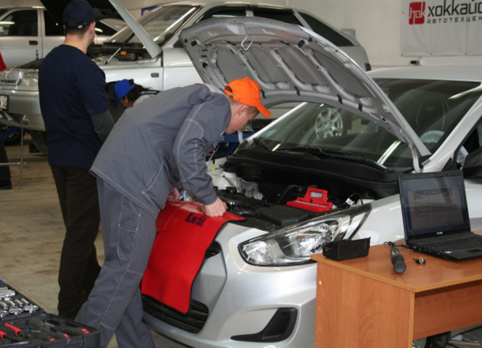
на базе 9 классов - 2 года и 10 месяцев (очно, за счет средств областного бюджета).

По данной профессии ГПОУ КПТТ подготавливает кадры по наиболее востребованным и перспективным специальностям и профессиям ТОП-50 в области диагностирования, обслуживания и ремонта автомобильного транспорта в соответствии с мировыми стандартами и передовыми технологиями.
Квалификационные требования и образовательные программы актуализированы на основе стандартов Worldskills в области обслуживания автомобильного транспорта.

Область профессиональной деятельности выпускников:
• определение технического состояния систем, агрегатов, деталей и механизмов автомобиля;
• выявление дефектов кузовов, кабин и платформ;
• определение технического состояния электрических и электронных систем автомобилей;
• осуществление технического обслуживания автотранспорта согласно требованиям нормативно-технической документации;
• проведение текущего ремонта различных типов автомобилей в соответствии с требованиями технологической документации;
• проведение ремонта и окраски кузовов;
• планирование предпринимательской деятельности в профессиональной сфере.

Объекты профессиональной деятельности выпускников:
• автотранспортные средства;
• технологическое оборудование, инструмент и приспособления для технического обслуживания и ремонта автотранспортных средств;
• оборудование заправочных станций и топливно-смазочные материалы;
• техническая и отчетная документация.

Обучающийся по профессии «Мастер по ремонту и обслуживанию автомобилей» готовится к следующим видам деятельности:
• определению технического состояния систем, агрегатов, деталей и механизмов автомобиля;
• осуществлять техническое обслуживание автотранспорта согласно требованиям нормативно-технической документации;
- производить текущий ремонт различных типов автомобилей в соответствии с требованиями технологической документации.

Получив эту профессию, вы сможете работать:
• автослесарем, мастером, тонировщиком
• специалистом по установке и обслуживанию бортового оборудования ТС (контроль топлива, GPS навигация), установщиком автосигнализаций
• техническим консультантом

